
UNIVERSIDAD DEL TOLIMA

Estrategia de Rendición de Cuentas
2026

OMAR A. MEJÍA PATIÑO
RECTOR

NANCY GOMEZ TORRES
VICERRECTORA DE DOCENCIA

CONSUELO ARCE GONZALEZ
VICERRECTORA DE INVESTIGACIÓN-CREACIÓN, INNOVACIÓN, EXTENSIÓN Y PROYECCIÓN SOCIAL

DIEGO ALBERTO POLO PAREDES
VICERRECTOR DE DESARROLLO HUMANO

MARIO RICARDO LOPEZ
VICERRECTOR ADMINISTRATIVO Y FINANCIERO

GUSTAVO ADOLFO RINCÓN BOTERO
JEFA OFICINA DE PLANEACIÓN Y DESARROLLO INSTITUCIONAL.

JUAN DAVID GÓMEZ GONZÁLEZ
SECRETARIO GENERAL

HERNAN DARÍO MENDIETA
OFICINA DE TECNOLÓGIAS DE LA INFORMACIÓN Y DE LAS COMUNICACIONES

ESTRATEGIA DE RENDICION DE CUENTAS CON ENFOQUE DE
DERECHOS HUMANOS Y PAZ - 2026
UNIVERSIDAD DEL TOLIMA

INTRODUCCIÓN

La estrategia de Rendición de Cuentas se basa en la Transparencia, Participación Y Diálogo, usando mecanismos como audiencias públicas, informes de gestión y plataformas digitales para informar a la ciudadanía sobre sus decisiones y resultados, buscando fortalecer la confianza, el control social y la mejora continua, a través de la divulgación de información clara, espacios de debate y el seguimiento a compromisos, integrando principios de gobierno digital, gestión por procesos y valores de servicio público para lograr una gestión pública participativa y democrática.

Además, la Rendición de Cuentas es una expresión de control social, que comprende acciones de petición de información y de explicaciones, así como la evaluación de la gestión, y la incidencia de la ciudadanía para que esta se ajuste a sus requerimientos”

Así mismo, sigue los lineamientos de los documentos, Estrategias para Construcción del Plan Anticorrupción y de Atención al Ciudadano, V2. (2015), Manual Único de Rendición de Cuentas - Versión 2. Introducción - febrero de 2019 y las orientaciones dispuestas en el Modelo Integrado de Planeación y Gestión MIPG expedidos por el Departamento Administrativo de la Función Pública.

El presente documento “Estrategia de Rendición de Cuentas con enfoque en Derechos Humanos y paz para la vigencia 2026”, de la Universidad del Tolima, se acoge a la directriz

del documento de Política CONPES 3654 de 2010, donde estipula que la Rendición de Cuentas “presupone, pero también fortalece, la transparencia del sector público, el concepto de responsabilidad de los gobernantes y servidores y el acceso a la información como requisitos básicos.

Aunado a lo anterior, el Plan Estratégico de Desarrollo 2023-2034 de la Universidad del Tolima, en el eje de desarrollo, gestión y sostenibilidad institucional, aporta al cumplimiento de consolidar y fortalecer el ejercicio de Rendición de Cuentas a los grupos de valor, de interés y sociedad en general, en razón a que es un mecanismo esencial que contribuye a los procesos de transparencia en la gestión pública, control social y permite generar confianza.

Fortaleciendo este proceso, el Acuerdo del Consejo Superior No. 033 del 23 de septiembre de 2020, “Por el cual se expide el Estatuto General de la Universidad del Tolima” establece en su artículo 28. Funciones del (de la) rector (a), en el literal: h, indica “Presentar semestralmente a la comunidad universitaria y a la sociedad en general el informe de Rendición de Cuentas del semestre anterior”.

La Universidad del Tolima asume la Rendición de Cuentas como un proceso permanente, con enfoque en derechos humanos y paz, como un ejercicio democrático, de transparencia, comunicación y diálogo, frente a la responsabilidad que deviene de la ciudadanía y del control social, la cual debe ejercer para el mejoramiento de la gestión pública. Es decir, prestar un servicio de excelencia y facilitar la protección y garantía de los derechos de los grupos de valor, grupos de interés y ciudadanía en general, para contribuir con la construcción de paz que el país necesita.

En este sentido, la estrategia de Rendición de Cuentas involucra las acciones y gestión que desarrollará la Universidad del Tolima en cada fase durante la vigencia 2025 y la Audiencia Pública de Rendición de Cuentas de la vigencia anterior, así como generar diferentes espacios de diálogo, participación, reflexión y retroalimentación, consolidando así el fortalecimiento de los principios de eficiencia, eficacia y transparencia.

ELEMENTENTOS DE RENDICION DE CUENTAS
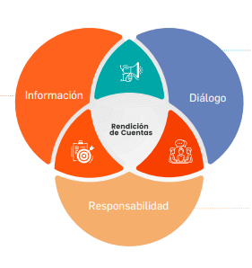
Fuente: Manual único de Rendición de Cuentas. 2019. V2. Nivel perfeccionamiento.

Como institución de educación superior trabajamos por construir una cultura de transparencia y diálogo permanente con nuestra comunidad.

ETAPAS DEL DISEÑO DE LA ESTRATEGIA DE RENDICION DE CUENTAS DE LA UNIVERSIDAD DEL TOLIMA CON ENFOQUE EN DERECHOS HUMANOS Y PAZ. Vigencia, 2026

De acuerdo con el Manual Único de Rendición de Cuentas – DAFP - (2019), el desarrollo del ejercicio de Rendición de Cuentas se debe efectuar siguiendo las etapas de: Aprestamiento, diseño, preparación/Capacitación, ejecución, seguimiento y evaluación, en concordancia con lo establecido en el artículo 56 de la Ley 1757 de 2015.

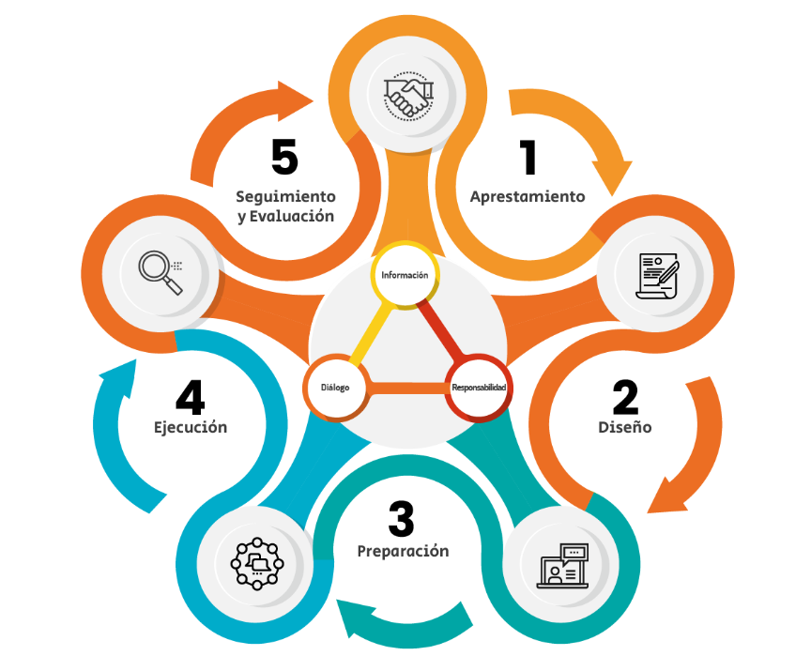
ETAPAS DE RENDICION DE CUENTAS

Fuente: Función Pública. Página web. 2024.

En atención a esta orientación la Universidad del Tolima durante la vigencia 2026 adelantará para cada etapa, las actividades que se anuncian a continuación:

- ETAPA DE APRESTAMIENTO:

Proceso de preparación y organización de actividades que promuevan la cultura de la Rendición de Cuentas tanto al interior de la Institución como con los grupos de interés, por tanto, esta etapa incluye las siguientes actividades:

Actividades:

- Capacitación del Equipo Líder

El equipo Líder del proceso de Rendición de Cuentas de la Universidad del Tolima, está concentrado en el Comité Institucional de Gestión y Desarrollo, desde ahí, ha venido desarrollando diversas actividades en los últimos años, para lo cual ha tenido que capacitarse constantemente, con los instrumentos e información que presenta. El Departamento Administrativo de la Función Pública a través del Manual Único de Rendición de Cuentas con enfoque de Derechos Humanos y Paz, lo que le ha permitido avanzar en el proceso, teniendo en cuenta las debilidades, dificultades, fortalezas, retos, oportunidades, en este sentido la capacitación es constante y necesaria para avanzar en el proceso.

- Identificación de los Líderes (Dependencias y enlaces):

Identificar, conformar y capacitar el equipo de trabajo que lidere el proceso de planeación, de los ejercicios de Rendición de Cuentas, lo anterior para que desde sus funciones cada área aporte a la organización y ejecución.

  - Roles de las Dependencias en la Rendición de Cuentas:

DEPENDENCIA | ROLES
Oficina de Planeación y Desarrollo Institucional | - Consolidar, revisar y publicar informes de gestión.  - Proyectar e implementar la estrategia de Rendición de Cuentas para aprobación del Comité Institucional de Gestión y Desempeño.  - Designar el equipo para coordinar la Rendición de Cuentas Permanente: Oficina de Planeación y Desarrollo Institucional, Secretaría General, Servicios Administrativos, Oficina de Tecnologías de la Información y de las comunicaciones.  - Realizar encuesta para identificar necesidades de los ciudadanos.  - Hacer seguimiento a la publicación de información en la página web link de Transparencia, con el fin de mantenerla actualizada, con estándares de calidad y lenguaje claro.  - Disponer de espacios de dialogo y participación ciudadana.  - Sensibilizar y fomentar junto a Comunicaciones e imagen la cultura de la Transparencia a través de piezas publicitarias.  - Preparar junto a Secretaría General la metodología de la audiencia de Rendición de Cuentas y la realización de ésta.  - Dar respuesta a las preguntas que no se alcancen a desarrollar durante la audiencia por temas de tiempo.  - Hacer seguimiento a los compromisos adquiridos.  - Diseñar Informe de autoevaluación del Proceso de Rendición de Cuentas.
Secretaria General- Oficina de Atención al Ciudadano | - Caracterizar Grupos de interés y de valor de la Universidad. - Analizar Documento de Caracterización como insumo principal.  - Actividades de participación.
Secretaria General- Grupo de Comunicaciones e imagen institucional | - Definir la estrategia de Comunicaciones de la Rendición de Cuentas.  - Sistematizar en el Formato Interno de Actividades de participación y Rendición la información y compromisos de los espacios de Rendición de Cuentas.  - Diseñar Piezas Publicitarias para divulgar permanentemente las actividades y gestión de la UT.  - Habilitar en las redes la encuesta para identificar necesidades de los ciudadanos.  - Diseñar convocatorias a participar en los espacios de diálogo y Audiencia pública de Rendición de Cuentas.  - Preparar junto a OPDI la metodología de la audiencia de Rendición de Cuentas y la realización de ésta.  - Socializar a través de piezas publicitarias el principio de transparencia y de Rendición de Cuentas para propiciar dicha cultura.
Dirección de Servicios institucionales | - Apoyar en la realización de los espacios de Dialogo y Audiencia Pública, en lo que tiene que ver con escenarios físicos y necesidades técnicas.
Oficina de Tecnologías de la Información y las comunicaciones | - Apoyar en Publicación de la Información en la Página Web.  - Apoyar en la Logística de los eventos (Internet, transmisión, Equipos físicos y Humanos)
Vic. Desarrollo/ Bienestar Universitario | - Apoyar en la realización de los espacios de Dialogo y Audiencia Pública. Prevención de riesgos físicos.

- Identificación de Actores y grupos de interés
3.1. Caracterización de grupos de valor y grupos de interés:

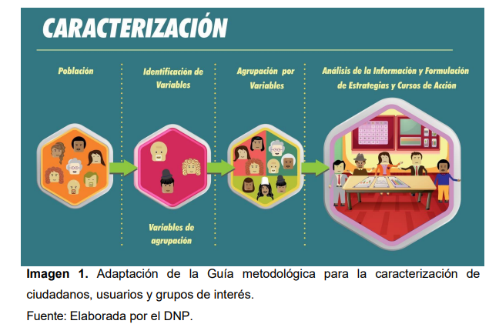
Para el ejercicio de Rendición de Cuentas es esencial realizar el reconocimiento de los participantes, por tal razón la Universidad del Tolima actualizó el documento de Caracterización de grupos de valor y de interés de la Universidad del Tolima 2026, insumo indispensable para poder identificarlos, describirlos y aproximarnos a conocer sus expectativas, necesidades y particularidades, lo que permite responder de manera satisfactoria a las mismas, e implementar estrategias y acciones de mejora continua en la gestión que garanticen la excelencia en la calidad del servicio.
Fuente: Caracterización de Grupos de Valor- 2025

Los ejercicios de caracterización de los grupos de valor y de interés permiten a la Institución, rediseñar o ajustar los servicios que oferta, con el propósito de satisfacer adecuadamente los requerimientos de los usuarios e identificar el lenguaje y canales de comunicación que se deben utilizar para brindar una excelente atención con información clara, oportuna y veraz.

El alcance y la utilidad de la caracterización, relaciona la información de mayor interés y ajusta los requerimientos de accesibilidad que pueden tener los usuarios(as), en este sentido proporciona información confiable para el diseño de planes de mejoramiento que faciliten el acceso a poblaciones específicas, grupos vulnerables como víctimas de la violencia, los desplazados y las personas en situación de pobreza extrema, y en situaciones de discapacidad dentro de ellas encontramos la física o motriz, visual, auditiva, verbal, intelectual, psicosocial, y por el entorno físico, por lo tanto, llegamos a estos grupos a través de las políticas, como la de inclusión, interprete lenguaje de señas, audio de información de la página web de la Universidad y con un espacio físico adecuado en diferentes sitios de la Universidad con señalización en braille y lengua de señas, baldosas podo táctiles, rampas, donde puedan participar en actividades en igualdad de condiciones.

En este sentido, la universidad optimiza el uso de sus recursos y genera estrategias de participación ciudadana, servicio a la ciudadanía, trámites, Rendición de Cuentas e implementación y mejora continua de los canales, elementos básicos para brindar atención efectiva a los diversos requerimientos, levar el nivel de satisfacción y proyectar objetivos de efectividad, eficiencia y fortalecimiento de la imagen institucional.

Según el documento caracterización de los grupos de valor y de interés de la Universidad del Tolima 2024 son los siguientes:

Grupos de Valor: Son aquellos grupos que hacen parte directa e interna de la institución, dando aportes significativos a su funcionalidad y persistencia; viéndose afectado o beneficiados por modificaciones, acciones o actividades realizadas por la universidad:

- Estudiantes: Son la razón de ser de la Institución quien tiene como objetivo la formación integral permanente, para lo cual, brinda educación de alta calidad, por medio de lineamientos que permitan fomentar el desarrollo habilidades laborales y capacidades humanas.

Grupos de interés: Se refiere a un grupo de personas que se unen en torno a un interés común y que generan impactos en la institución educativa o que se ven afectados por las diferentes decisiones, actividades, productos o servicios que esta le ofrece.
- Docentes de planta y catedráticos.
- Funcionarios que desarrollen actividades Administrativas y trabajadores oficiales.
- Organizaciones de Trabajadores y Empleados, considerados como sindicatos adscritos formalmente ante la Institución.
- Entidades públicas y privadas, proveedoras de productos, bienes y servicios, que estén vinculadas a la Universidad.
- Gremios de la región.
- Usuarios internos y externos que requieran un servicio o solicitud de información general y especializada.
- Padres de Familia.
- Gremios.

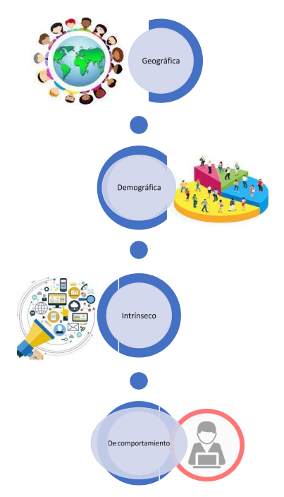

Fuente: Documento Caracterización grupos de valor y de interés Universidad del Tolima. 2024.

- Análisis del Entorno:

Para el análisis del entorno se tiene en cuenta la matriz de Contexto Estratégico Institucional que corresponde a análisis de los factores internos, externos, entre ellos los políticos, económicos, sociales, tecnológicos, ambientales, bajo una estructura de las oportunidades y amenazas que inciden negativa y positivamente en la gestión de la Universidad del Tolima y el cumplimiento de sus ejes misionales.

- Identificación de temas prioritarios para la Rendición de Cuentas. Necesidades de Información:

La universidad del Tolima produce y publica información teniendo en cuenta la Ley de 1712 de 2014, de Transparencia y del derecho de acceso a la información pública, como se puede observar en el link https://www.ut.edu.co/transparencia-y-acceso-a-la-informacion-publica.html, cada líder de proceso tiene la responsabilidad de realizar y actualizar las publicaciones con el fin de garantizar
que la información esté disponible de manera oportuna para sus grupos de valor, de interés y ciudadanía en general. El propósito es entregar una información comprensible, accesible, actualizada, completa, oportuna y disponible a la ciudadanía sobre temas de Rendición de Cuentas y de interés general.

Así mismo, uno de los contenidos relevantes es el Informe de Gestión de la Vigencia 2025, la oficina de Desarrollo Institucional emite, recepciona, valida y consolida la información de los ejes del Plan Estratégico de Desarrollo 2023-2032, donde la oficina de Comunicaciones e Imagen, apoya en el diseño y diagramación del documento y luego se publica en el sitio web de la Universidad del Tolima en el botón de Transparencia y Acceso a la Información Publica.

Este documento informa los resultados alcanzados en cuanto a metas cumplidas y sin cumplir del Plan de Acción del 2025 y permite identificar la gestión adelantada asumiendo retos, garantía de derechos y respuesta de necesidades, para continuar desarrollando y cumpliendo la prestación de los servicios como Institución Pública de Educación Superior como está estipulado en el Plan Estratégico de Desarrollo 2023-2032.

De igual manera, la universidad realizará una encuesta que permita identificar las necesidades o temas de interés de los grupos de valor, de interés y ciudadanía en general, como herramienta para poder identificar temas prioritarios y organizar los contenidos mínimos de la Rendición de Cuentas permanente.

Publicación Permanente de Información:

A través de piezas publicitarias (gráficas o audiovisuales) divulgadas por los canales de comunicación de la Universidad: página web, correo electrónico, el boletín virtual, medios y noticias UT, redes sociales (Facebook, twitter, Instagram), canal Unitolima de YouTube se presentan permanentemente las actividades y los resultados de la gestión desarrollada por la Universidad del Tolima.

Constantemente se actualiza la información publicada en el link de Transparencia Y Acceso A La Información Pública, lo que permite dar a conocer la gestión permanente para el conocimiento de los ciudadanos, grupos de valor y grupos de interés, garantizando el elemento de información, necesario para el proceso.

  - Sensibilización y capacitación:

Se divulgarán piezas publicitarias para propiciar la cultura de transparencia y de Rendición de Cuentas con enfoque en derechos humanos y paz como un proceso permanente en la Universidad a todos los servidores públicos y comunidad en general, a través de mensajes internos publicados en correos institucionales, UT- al Día, redes sociales, canales de comunicación, entre otros.

La primera etapa de la sensibilización de la Estrategia de Rendición de Cuentas se realiza en el Comité Institucional de Gestión y Desempeño, donde el Director de la Oficina de Planeación y Desarrollo Institucional presenta la propuesta de la Estrategia con el fin de su revisión, aval y apropiación. Aquí se pretende que todos los miembros del Comité Institucional de Gestión y Desempeño (alta dirección) conozcan, se sensibilicen, aporten y se apropien de la estrategia, de las acciones, actividades y mecanismos a desarrollar.

Se considera la caracterización de grupos de valor e interés de la Universidad del Tolima, como insumo principal para la planeación, ejecución y evaluación del proceso de Rendición de Cuentas.

B. ETAPA DE DISEÑO:

Esta etapa se refiere a la actividad creativa desarrollada para concretar el cómo del proceso de Rendición de Cuentas en la futura etapa de ejecución y tiene la finalidad de proyectar actividades que sean útiles y efectivas. (DAFP, 2019).

- Autodiagnóstico:

El autodiagnóstico permite identificar las debilidades y fortalezas internas de los mecanismos utilizados por la Universidad para rendir cuentas, para tal fin se tuvo en cuenta las siguientes herramientas:

- Evaluación del PAAC- Componente 3: Rendición de Cuentas por parte de la Oficina Interno: Como conclusiones producto de la evaluación de la OCG para el componente de Rendición de Cuentas se tiene: Desde la 2° L.D., diseñar estrategias para la atención adecuada de los requerimientos de los diálogos con los grupos de valor, interés y comunidad en general; Involucrar las veedurías, grupos de interés y de valor, en el proceso de evaluación resultados y mejora de la gestión institucional; innovar permanentemente el proceso de Rendición de Cuentas, a fin de visibilizar la gestión un plan institucional y permitir la gestión efectiva de la comunidad y la ciudadanía en general;

- Autodiagnóstico:
Se realizó el día 22 de enero de 2026 el ejercicio del instrumento de Autodiagnóstico de Rendición de Cuentas del Modelo Integrado de Planeación y Gestión –MIPG, según el diligenciamiento de este instrumento la Universidad del Tolima con un puntaje de 88,9 que permite ver en qué etapas y actividades se deben fortalecer las acciones y en cuales mantener el puntaje, como se puede observar en el gráfico.

- Calificación General autodiagnóstico Rendición de Cuentas

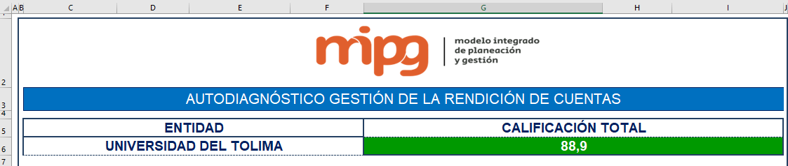

Fuente: Formato Micro sitió MURC. Elaboración propia

El Manual Único de Rendición de Cuentas, V2. contempla tres niveles de desarrollo institucional: inicial, consolidación y perfeccionamiento. En la gráfica siguiente se puede considerar que la Universidad se encuentra en el nivel de perfeccionamiento de la Rendición de Cuentas, es decir, entre el grupo de “entidades que han cualificado su proceso y requieren perfeccionar sus estrategias de Rendición de Cuentas.

- Informe de debilidades y fortalezas:

Al finalizar el año 2025, la Oficina de Planeación y Desarrollo Institucional realizó un informe donde se identificaron las fortalezas y debilidades de los mecanismos utilizados para fomentar el proceso de Rendición de Cuentas, el cual se fundamentó en los elementos de información, dialogo y responsabilidad y se tuvo en cuenta los criterios de la autoevaluación sugerida por el MURC, de las cuatro (4), que indican que los ejercicios de Rendición de Cuentas deben ser: asequibles, accesibles, aceptables y adaptables.

Como conclusiones de este informe tenemos:

- Establecer estrategias que incentiven la participación de las organizaciones sociales, de los entes de control y de la comunidad universitaria en las acciones de dialogo presencial y virtual.

- Fortalecer las actividades de capacitación a los servidores sobre la transparencia y la sensibilización de la Rendición de Cuentas.

- Tener en cuenta el grupo de valor, para el caso de la Universidad los estudiantes, para establecer mecanismos de Rendición de Cuentas dinámicos, innovadores, creativos y atractivos acorde con los grupos etareos.

- Continuar con el proceso de caracterización de los Grupos de Interés y de valor de la Universidad del Tolima y el proceso de socialización del mismo.

- Generar más espacios virtuales para trabajar conjuntamente con los grupos de interés y los grupos de valor que se ubican en diferentes espacios geográficos CAT.

- Buscar una alternativa o estrategia para el registro, la revisión la verificación del cumplimiento de los compromisos adquiridos por la dirección universitaria.

- Sensibilizar a los grupos de valor, de interés y ciudadanía en general, a demandar la información de la fuente principal, la dirección universitaria, para evitar la comunicación informal.

- Generar espacios de Rendición de Cuentas con la capacidad de sintetizar la información de los resultados y dificultades de impacto en la gestión institucional.

ELABORACIÓN LA ESTRATEGIA DEL PROCESO DE RENDICION DE CUENTAS CON ENFOQUE EN DERECHOS HUMANOS Y PAZ - CADENA DE VALOR

La estrategia se fundamenta en los elementos de Información, lenguaje comprensible al ciudadano, diálogo y responsabilidad, se presenta un Reto, un Objetivo General que está alineado con tres objetivos específicos.

RETO: Rendir cuentas de forma permanente a los grupos de valor, grupos de interés y ciudadanía en general sobre los avances de la gestión en torno a los ejes misionales y su contribución a la garantía de derechos humanos y paz a la que nos debemos como entidad pública en la construcción de un mejor país, permitiendo así la participación, el ejercicio del control social, la confianza en la entidad, así como la retroalimentación de la gestión institucional para generar mejoramiento en la planeación y gestión y por ende valor público.

META DEL RETO: Fortalecer el proceso de Rendición de Cuentas permanente de la Universidad del Tolima, incentivar la participación, generar confianza en la entidad y valor público, con la retroalimentación permanente de la gestión institucional.

1. Objetivo General:
- Fortalecer el proceso de Rendición de Cuentas de la Universidad del Tolima visibilizando la gestión a la articulación de los ejes misionales de docencia, investigación y proyección social, orientados en garantizar los Derechos Humanos y la construcción de Paz, ofrecer información transparente, oportuna y potenciar la participación ciudadana y el control social, a través del diálogo que permita generar aportes para el mejoramiento de la gestión incrementando el nivel de compromiso de la institución.

1.1 Objetivos específicos:

- Generar información de calidad y en lenguaje comprensible sobre la gestión institucional de la Universidad del Tolima.
- Desarrollar espacios de diálogo de doble vía para que participen los grupos interesados en la gestión institucional.

- Asumir los compromisos adquiridos en el proceso de Rendición de Cuentas lo que constituye un incentivo para los actores de este proceso.

- De conformidad con lo establecido en el Manual Único de Rendición de Cuentas Versión 2, la Universidad del Tolima adopta las etapas definidas por la Estrategia, determina el cronograma, metas, indicadores y especifica responsables de cada acción.

CADENA DE VALOR PARA LA ELABORACIÓN DE LA ESTRATEGIA

Teniendo en cuenta los objetivos planteados anteriormente, se presenta la cadena de valor de la Estrategia de Rendición de Cuentas que articulará el proceso, relacionando la lógica y secuencia de las acciones, meta, responsables, indicadores que permitirán dar cumplimiento y verificación de los objetivos específicos.

Estrategia de Comunicaciones:

La estrategia de comunicaciones busca hacer visible la gestión de la Universidad del Tolima a través de los diferentes canales de comunicación existentes ante la

comunidad académica y la ciudadanía en general garantizando su derecho a la participación ciudadana y a estar informados.

Por lo anterior, la estrategia de comunicación estará orientada a presentar información en diferentes formatos conforme a las preferencias de los diversos grupos de valor con los que cuenta la Universidad del Tolima y que se han descrito en párrafos anteriores, además de auspiciar espacios de interlocución.

Teniendo en cuenta lo anterior, se describen los canales a través de los cuales se difundirá información tendiente a la Rendición de Cuentas:

Medios propios:
- Página Web.
- Boletines informativos.
- Correo electrónico.
- Emisora Tu Radio.106.9 FM.
- Redes sociales (Facebook, Instagram y Twitter).
- Canal de YouTube.
- Grupos de WhatsApp.

Medios externos:
- Emisoras de radio local y regional.
- Canales de Tv local.
- Medios de comunicación digitales.
- Prensa.

Así las cosas, algunos de los compromisos del Grupo de Comunicaciones e Imagen Institucional para el proceso de Rendición de Cuentas 2025 son:

- Diseñar piezas publicitarias para divulgar permanentemente las actividades y gestión de la Universidad del Tolima (a través de redes sociales como Facebook (prensa universidad del Tolima) y twitter (@Uni_Tolima), página web, boletín UT AL DÍA).
- Producir cuñas informativas para la emisión en radio.
- Realizar la campaña de Sensibilización.
- Socializar a través de piezas publicitarias información acerca del Principio de Transparencia y de Rendición de Cuentas como un proceso permanente en la Universidad para propiciar cultura de trasparencia y el control social.
- Realiza la convocatoria a participar en los espacios de Diálogo, participación y en la Audiencia - Foro Pública de Rendición de Cuentas.
- Registrar los compromisos adquiridos en los espacios de diálogo y participación, hacer seguimiento e informar los resultados de la gestión.

Audiencia Pública de Rendición de Cuentas

De igual manera y luego de identificar los grupos de interés y grupos de valor del proceso de Rendición de Cuentas de la UT, así como el cronograma y fecha de la audiencia, se proponen las siguientes acciones:

- Publicación del informe de gestión en la página web y en todas las redes sociales de la Universidad del Tolima.
- Realizar la preparación de metodología innovadora a modo de Foro o feria, que es la preferencia de los encuestados.
- Publicación de una nota escrita replicada en medios de comunicación, informando sobre la Audiencia pública de Rendición de la UT.

- Publicación de un aviso en un periódico sobre la Audiencia de la Rendición de Cuentas.
- Publicación de una cuenta regresiva de 5 días informando el día de la audiencia.
- Envío del informe a todo nivel, es decir, difusión masiva a medios de comunicación.
- Visita a medios propios y no propios con Vocero delegado de dicha obligación institucional.
- Transmisiones en Vivo a través de Facebook.
- Invitaciones personalizadas a algunos grupos de valor.

Convocatoria

Para los diferentes espacios de diálogo que se dispongan se realizará convocatoria a todo nivel mínimo 15 días antes de cada evento, presentando la información en diferentes formatos como:

- Cuñas radiales
- Videos de invitación realizados por terceros validadores, funcionarios, docentes, entre otros actores de la institución.
- Piezas gráficas publicitarias.
- Correos electrónicos.
- Notas informativas.
- Circulares.
- Visita a medios de comunicación locales y regionales (entrevistas).
- Transmisiones en Vivo a través de la fan Page.

Los formatos empleados se decidirán de acuerdo al grupo de valor al que vaya dirigido el espacio (para el caso de la Audiencia Pública de Rendición de Cuentas de la Vigencia 2026, se emplearán la mayoría posibles).

Mensajes permanentes sobre gestiones adelantadas (deberán difundirse al menos dos publicaciones semanales).

Estos contenidos ser irán generando conforme a la información entregada por las diversas unidades. Es decir, el material contendrá datos de logros alcanzados presentados en cualquiera de los formatos descritos anteriormente (piezas gráficas con infografías, cuñas, videos, boletines, entre otros).

- Se publicarán de manera permanente.

Sobre los mensajes anteriormente descritos, es importante mencionar que algunos de ellos pueden cambiar su estructura (sin modificar la intención del mensaje), dependiendo del formato en el que se presente. De la misma manera, se debe tener en cuenta que no todos los mensajes se proyectarán en todos los formatos. Es decir, unos se publicarán en piezas gráficas, otros en videos, otros mensajes se producirán a manera de cuña radial para las emisoras, y así sucesivamente, dependiendo de cómo lo determine el Grupo de Comunicaciones e Imagen Institucional.

- ETAPA DE PREPARACIÓN:

Esta etapa consiste en garantizar las condiciones necesarias y disponer para su aplicación inmediata los recursos, documentos, compromisos, entre otros, que serán utilizados en la etapa de ejecución. (DAFP, 2019). En la preparación se tiene previsto las siguientes acciones:

- Metodología: Se empezará a preparar los materiales audiovisuales, piezas gráficas y demás recursos necesarios, la metodología y logística de los espacios de

diálogo y audiencia pública de Rendición de Cuentas – Ferias, Foros, presenciales y con apoyo de las TIC.

- Convocatoria: Para promover la participación de los grupos de valor, de interés y de la ciudadanía en general ya identificados, se realizarán convocatorias para cada uno de los espacios de diálogo y la audiencia Pública de Rendición de Cuentas - Foro, a través de los medios de comunicación de la Universidad y de la Región, las cuales se deben hacer con un tiempo mínimo de 15 días de antelación a los respectivos eventos.

- ETAPA DE EJECUCIÓN:

Esta etapa consiste en la puesta en marcha de la estrategia de Rendición de Cuentas de acuerdo con las actividades definidas, tales como publicación, difusión y comunicación de información, y desarrollo de espacios de diálogo con la participación de los grupos de valor y de interés, (DAFP, 2019).

Desarrollo de los ejercicios de Rendición de Cuentas:
La rendición de cuentas es una acción permanente en la cual participan todos los actores del entorno universitario. A continuación, se presentan los mecanismos planeados para la Rendición de Cuentas:

• Mecanismos de rendición de UNA sola vía: página web, piezas informativas en redes sociales, notas de prensa, notas de actualidad en radio Universidad del Tolima, Grupo de Comunicaciones, Difusiones en correos institucionales, entre otros, garantizando que la información este actualizada, en lenguaje claro y sea de fácil acceso.

• Mecanismos de rendición de DOBLE vía: sesiones de Consejo Superior, sesiones de Consejo Académico, sesiones de consejos de facultad, audiencia pública (por facultades) y otros espacios para el tratamiento de temas específicos.

- Diálogos con la ciudadanía:
Se dispondrá de variedad de espacios de dialogo de doble vía con participación presencial y virtual a través del uso de las tecnologías de la información y la comunicación – TIC.

Se tiene previsto para este año realizar espacios de interlocución, deliberación y comunicación como las mesas de trabajo, foros, ferias de servicio, entrevistas, acorde con los grupos de valor con los funcionarios, estudiantes, docentes de planta y catedráticos, entes de control, gremios, y demás grupos, revisando la posibilidad de agruparlos según sus intereses, ejemplo facultades.

Así mismo, se llevará a cabo la Audiencia – Feria - Foro Pública de Rendición de Cuentas con enfoque de Paz y Derechos Humanos vigencia 2024 para comunicar los avances, retos, y logros de la gestión en la Universidad de conformidad con el Informe de Gestión 2024, acorde con lo estipulado en el Acuerdo del Consejo Superior No. 033 del 23 de septiembre de 2020.

- ETAPA DE SEGUIMIENTO Y EVALUACIÓN:

Esta etapa es transversal al ejercicio de Rendición de Cuentas; inicia y finaliza con la elaboración del autodiagnóstico, ya que éste brinda las bases para definir los indicadores y evidenciar el avance en la entidad. (DAFP, 2019).

- Recopilar y sistematizar: La universidad sistematizará en el formato interno de actividades de participación y Rendición de Cuentas, los temas, grupos de valor e interés y compromisos de los espacios, con el fin de recoger la información proveniente de las intervenciones en dichas jornadas de diálogo.

Igualmente se tendrán en cuenta las propuestas, observaciones y preguntas efectuadas por los grupos de valor, interés y ciudadanía en general, a fin de mejorar la gestión y su posible inclusión en la planeación estratégica, dando respuesta escrita en el término de quince días hábiles de la Audiencia - Foro Pública de Rendición de Cuentas.

- Establecer Mecanismos para el seguimiento a compromisos:

En el mismo formato interno de Actividades de participación y Rendición de Cuentas se registrarán los compromisos adquiridos por parte del equipo directivo
y se efectuará el seguimiento a dichos compromisos adquiridos en los espacios de dialogo.

- Socializar a la comunidad los resultados de la Rendición de Cuentas:

La Universidad dará respuesta escrita en el término de quince días a las preguntas de los grupos de valor y de interés formuladas en el marco del ejercicio de la Audiencia - Foro Pública de Rendición de Cuentas de los semestres A y B de 2025. De igual forma se publicará en la página web, Transparencia y Acceso a la Información Pública, enlace control, los informes de la Audiencia – Foro Pública, Vigencia 2025 y se publicar á información del proceso de Rendición de Cuentas permanente 2025.

- Evaluar

Se tiene previsto que los grupos de valor y de interés evalúen la Audiencia - Foro Pública de Rendición de Cuentas, para ello se tiene diseñado un cuestionario para que
valoren el proceso, el cual posteriormente es revisado y analizado por la Oficina de Control Interno, la Oficina de Planeación y Desarrollo Institucional y los líderes que acompañan el proceso.

De la evaluación realizada para el año 2025, se han planeado mejoras a solicitud de los participantes.

Para finalizar se elabora un informe de autoevaluación del proceso de Rendición de Cuentas de la vigencia 2025, para poder identificar fortalezas y debilidades y se realizará nuevamente el autodiagnóstico del –MIPG- para implementar acciones de mejora en la siguiente vigencia.

Proyectó:
Angélica Villanueva. Carlos Giraldo | Grupo de Comunicaciones e Imagen Institucional. Grupo interno de atención al ciudadano.
Yadys Feniber Sanabria Gómez | Profesional Oficina de Planeación y Desarrollo Institucional.

Revisó y Aprobó:

Gustavo Adolfo Rincón Botero | Jefe Oficina de Planeación y Desarrollo Institucional.

REFERENCIAS

- DAFP. (2015) Estrategias para la Construcción del Plan Anticorrupción y de Atención al Ciudadano. Versión 2.

- DAFP. (2019). Departamento Administrativo de la Función pública. Manual Único de Rendición de Cuentas Versión 2. Perfeccionamiento.

- DAFP (2010). Documentos CONPES 3654 de 2010. Política de Rendición de Cuentas de la Rama Ejecutiva a los ciudadanos.

- Universidad del Tolima (2020). Procedimiento de Estrategia de Rendición de Cuentas.

- Universidad del Tolima (2024). Caracterización de Usuarios, Grupos de Valor y de Interés 2023.

- Lineamientos del Departamento Administrativo de la Función Pública. –DAFP.

